达拉特旗风水梁镇国土空间总体规划
（2021-2035年）
(草案公示稿)

风水梁镇人民政府
2023年8月

前言
按照党中央、国务院部署，以习近平新时代中国特色社会主义思想为指导，全面贯彻党的二十大精神，落实《中共中央国务院关于建立国土空间规划体系并监督实施的若干意见》等文件要求，依据《达拉特旗国土空间总体规划（2021-2035年）》、《达拉特旗国民经济和社会发展第十四个五年规划和2035年远景目标纲要》，结合风水梁镇国土空间现状、发展趋势等，编制《达拉特旗风水梁镇国土空间总体规划（2021-2035年）》。
《达拉特旗风水梁镇国土空间总体规划（2021-2035年）》贯彻“高水平保护、高质量发展、高品质生活、高效能治理”的规划理念，对风水梁镇国土空间保护、开发、利用统筹安排和综合部署，具有综合性、战略性、协调性、基础性、实施性和约束性，是规划镇域开发建设活动秩序的基本依据，对详细规划具有约束指导作用。

征求意见：
公示时间
2023年8月23日——2023年9月21日（为期30天）
公示渠道
1、《达拉特之窗》网站
2、风水梁镇人民政府公示栏
公示意见提交途径
电子邮箱：1874240118@qq.com
邮寄地址：达拉特旗风水梁镇人民政府
联系电话：15661860272（8:30-12:00，14:30-17:30）

1.1 编制目的
《达拉特旗风水梁镇国土空间总体规划（2021-2035年）》是对镇域国土空间保护、开发、利用、修复作出的综合部署和具体安排，是空间治理体系与治理能力现代化的有效手段，是编制详细规划和村庄规划的基本依据。
1.2 规划原则
生态优先、绿色发展。深入贯彻习近平生态文明思想，统筹协调人水
地、产城乡关系，合理布局生态、农牧、城镇空间，全面加强草原、森林、湿地等生态系统保护，支撑“双碳”目标实现路径，落实内涵式、集约式、绿色化高质量发展新路子要求。
问题导向，协调发展。以资源环境承载能力和国土空间开发适
宜性评价、规划实施评估和灾害风险评估为基础，着力解决国土空间存在的核心问题；探索规划“留白”机制，协调好保护与发展、刚性与弹性、存量与增量、近期与远期关系，为区域可持续发展预留空间，牢牢守住生态、粮食、能源等安全底线。
统筹兼顾、严格管控。明确空间发展战略，优化全域空间保护
利用格局，突出对高质量发展的引领作用。落实上位规划刚性管控
要求，统筹划定耕地和永久基本农田保护红线、生态保护红线和城
镇开发边界三条控制线，强化规划的管控约束作用。
以人为本、提升品质。坚持以人民为中心的发展思想，从社会
全面进步和人的全面发展出发，注重城乡融合、完善功能，改善环
境、提升品质，提高资源利用质量和效率，促进城乡发展方式由外
延扩张向内涵提升转变，不断增强人民群众的获得感、幸福感、安全感，不断增强城市特色与吸引力。
因地制宜、营造特色。保护自然山水格局，结合各地资源禀赋，
制定国土空间保护和利用策略；传承自然和历史文化脉络，保护利
用山水林田湖草沙等自然资源和历史文化遗存等人文资源，营造本
地特色，引导特色发展。
智慧规划、高效治理。构建国土空间规划“一张图”实施监督
信息系统，建立规划动态监测评估和预警制度，强化大数据、智能
感知数据在规划决策方面的支撑作用。统筹协调政府各个部门专项
规划，和不同领域的空间利用诉求，充分吸收公众和专家的意见，提高规划治理效率。

1.3 规划范围与期限
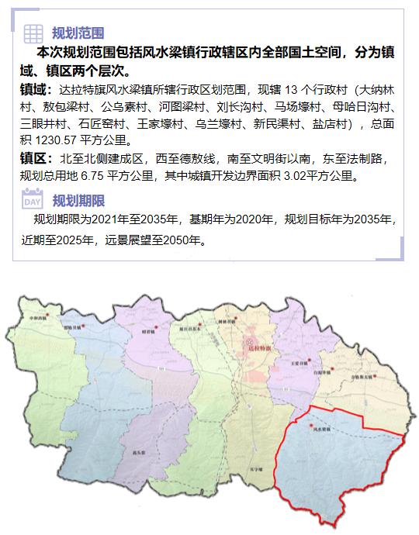

1.4 国土空间总体格局
